* Dùng để liệt kê các phần tử của các đối tượng

VD1:

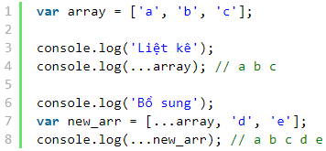

VD2:

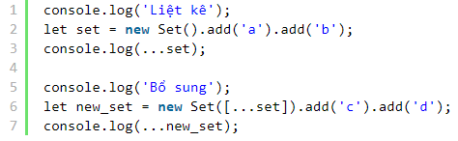

* Dùng để tạo Rest Parameter

